Le petit marché des connaissances 2017 :
Jeu à partir d’un album pour travailler l’oral dans un atelier
DECRIRE (jeu n°1)
Circonscription : Blois II Nom de l’école : Les Noëls – St Claude –
Malives

Niveau(x) :

PS – MS - GS

Titre de l’album, auteur(s), éditeur, année de parution :

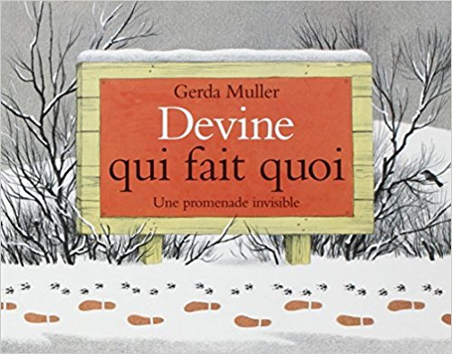 | « Devine qui fait quoi » de Gerda Muller chez L’école des Loisirs – Les lutins (2002) - à partir de 3 ans  À qui sont ces traces ? Qui sont ces personnages que l'on ne voit jamais ? Qui a fait quoi ? Heureusement, une foule d'indices (notamment les petits dessins au début et à la fin du livre) nous permettent de deviner ce qui a pu se passer. Ouvrez l'œil : c'est à vous d'imaginer l'histoire ! (Présentation de l’éditeur)

Nom du jeu :

Lance ton histoire

Domaine :

Mobiliser le langage dans toutes ses dimensions – l’oral

Attendu du langage oral travaillé :

Pratiquer divers usages du langage oral : décrire

Objectif :

De décrire à créer une histoire

Présentation du projet dans lequel peut s’inscrire cet album :

Règle du jeu :

Créer 2 dés :
- 1 avec les empreintes (GS) ou les personnages (PS)
- 1 avec les lieux

PS : avec un dé, décrire le personnage ou lieu pour le faire deviner aux autres

MS : avec 2 dés, décrire pour faire deviner le lieu et le personnage

GS : avec 2 dés, inventer une histoire après avoir lancé les deux dés

Variantes :

Lexique visé :

Nom des animaux
Noms de lieux

Syntaxe visée :

Le petit marché des connaissances 2017 :
Jeu à partir d’un album pour travailler l’oral dans un atelier
DECRIRE (jeu n°2)
Circonscription : Blois II Nom de l’école : Muides sur Loire

Niveau(x) :

PS - MS - GS

Titre de l’album, auteur(s), éditeur, année de parution :

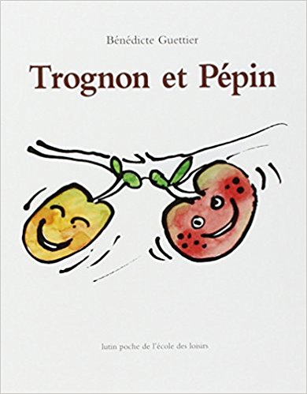 | « Trognon et pépin » de Bénédicte Guettier chez L’école des Loisirs – Les Lutins (1993) - à partir de 6 ans  Trognon et Pépin sont deux petites pommes qui ne pensent qu’à se balancer et se taquiner. Elles n’ont pas envie de mûrir ni d’être cueillies... (Présentation de l’éditeur)

Nom du jeu :

Mémory

Domaine :

Mobiliser le langage dans toutes ses dimensions – l’oral

Attendu du langage oral travaillé :

Pratiquer divers usages du langage oral : décrire

Objectif :

Retrouver deux cartes identiques et les décrire

Présentation du projet dans lequel peut s’inscrire cet album :

Projet sur la croissance des végétaux, le cycle de vie …(Explorer le monde)

Règle du jeu :

Toutes les cartes sont placées face cachée
1) Retrouver les deux cartes identiques
2) Lorsque 2 cartes sont identiques, les décrire
3) Si elles sont identiques, c’est gagné ! L’enfant poursuit sinon c’est à l’élève suivant.

Variantes :

Lexique visé :

Noms communs : Pomme, arbre, fruit
Verbes : Ecraser, pousser, grandir, tomber, rouler

Syntaxe visée :

Le petit marché des connaissances 2017 :
Jeu à partir d’un album pour travailler l’oral dans un atelier
DECRIRE (jeu n°3)
Circonscription : Blois IV Nom de l’école : Courmemin

Niveau(x) :

MS - GS

Titre de l’album, auteur(s), éditeur, année de parution :

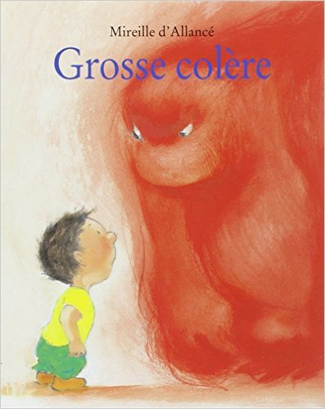 | « Grosse colère » de Mireille D’Allancé chez L’école des loisirs – Les Lutins (2001) - à partir de 3 ans  Robert a passé une très mauvaise journée. Il n’est pas de bonne humeur et en plus, son papa l’a envoyé dans sa chambre. Alors Robert sent tout à coup monter une Chose terrible. Une Chose qui peut faire de gros, gros dégâts... si on ne l’arrête pas à temps. (Présentation de l’éditeur)
Nom du jeu :

L’éventail des émotions

Domaine :

Mobiliser le langage dans toutes ses dimensions – l’oral

Attendu du langage oral travaillé :

Pratiquer divers usages du langage oral : décrire

Objectif :

Produire une phrase structurée en utilisant le « JE » et en argumentant « Je me sens …. parce que …. »

Présentation du projet dans lequel peut s’inscrire cet album :

Règle du jeu :

Chaque enfant dispose d’un éventail qu’il a fabriqué. Les émotions y sont illustrées.
Un moment informel ou individuel est organisé.
Le but est de prendre la parole devant un petit groupe afin d’exprimer son émotion sous forme d’une phrase à la syntaxe récurrente. L’enfant l’illustre à l’aide de son éventail.

Variantes :

Lexique visé :

Noms communs : les émotions

Syntaxe visée :

Utiliser le « Je » et « Parce que »
Structure de phrase à assimiler : « Je me sens … parce que … »

Le petit marché des connaissances 2017 :
Jeu à partir d’un album pour travailler l’oral dans un atelier
DECRIRE (jeu n°4)
Circonscription : Romorantin Nom de l’école : E. Morin

Niveau(x) :

MS - GS

Titre de l’album, auteur(s), éditeur, année de parution :

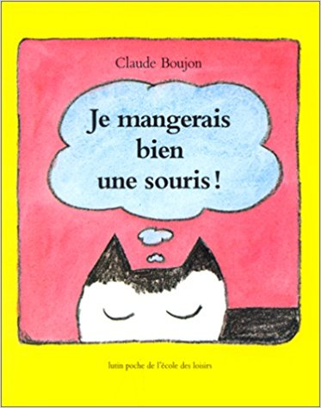 | « Je mangerais bien une souris » de Claude Boujon chez L’école des loisirs – Les Lutins (1999) - à partir de 3 ans  Nono est un chat et, comme tous les chats, il rêve de souris pendant la sieste. Le problème c'est que Nono n'a jamais vu de souris de sa vie car il ne mange que du pâté en boîte! Va-t-il réussir à rêver de souris? Et, de toutes façons, est-ce que les rêves calent bien l'estomac? (Présentation de l’éditeur)
Nom du jeu :

Domaine :

Mobiliser le langage dans toutes ses dimensions – l’oral

Attendu du langage oral travaillé :

Pratiquer divers usages du langage oral : décrire

Objectif :

Décrire son animal pour le faire reconstituer

Présentation du projet dans lequel peut s’inscrire cet album :

Règle du jeu :

Des formes sont à disposition des enfants. Chaque enfant doit en piocher, les agencer pour créer un « animal à manger » et le décrire

Variantes :

Sans montrer son animal, l’enfant le décrit à un camarade qui doit le reconstituer

Lexique visé :

Noms communs : les formes planes

Syntaxe visée :

Le petit marché des connaissances 2017 :
Jeu à partir d’un album pour travailler l’oral dans un atelier
DECRIRE (jeu n°5)
Circonscription : Blois IV Nom de l’école : Ecole de
Champigny en Beauce
Niveau(x) :

MS - GS

Titre de l’album, auteur(s), éditeur, année de parution :

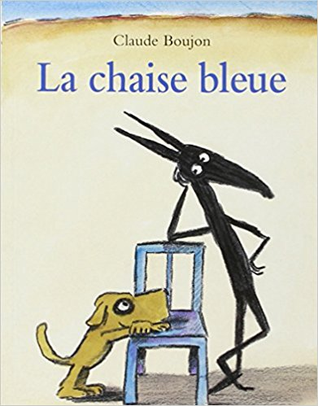 | « La chaise bleue » de Claude Boujon chez L’école des loisirs – Les Lutins (2000) - à partir de 6 ans  Escarbille, le long loup maigre, et Chaboudo, le toutou à courtes pattes, ne s'ennuient jamais. L'autre jour, en se promenant dans un désert très désertique (du sable, du sable et encore du sable, une pierre, une autre, un tas de cailloux et encore du sable…) les copains trouvent une chaise. Une chaise bleue, toute bête, toute seule au milieu de nulle part. Au lieu d'y poser leurs derrières comme tout un chacun, Escarbille et Chaboudo lui inventent mille et un usages plus inédits les uns que les autres. Quelle rigolade ! (Présentation de l’éditeur)
Nom du jeu :

« Trouve dans ton livre »

Domaine :

Mobiliser le langage dans toutes ses dimensions – l’oral

Attendu du langage oral travaillé :

Pratiquer divers usages du langage oral : décrire
Objectif :

Décrire et comprendre une description pour apprendre à se repérer dans un livre

Présentation du projet dans lequel peut s’inscrire cet album :

Règle du jeu :

2 équipes
Chaque équipe possède un livre.

L’équipe 1 tourne une flèche sur un cadran où sont reproduites des pages du livre. L’équipe 2 ne voit pas la roue.

L’équipe 1 décrit l’image, la scène à l’équipe 2.

L’équipe 2 doit retrouver la page correspondante dans son album.

Variantes :

Lexique visé :

Syntaxe visée :

Le petit marché des connaissances 2017 :
Jeu à partir d’un album pour travailler l’oral dans un atelier
DECRIRE (jeu n°6)
Circonscription : Blois II Nom de l’école : Les Girards à
Vineuil
Niveau(x) :

MS - GS

Titre de l’album, auteur(s), éditeur, année de parution :

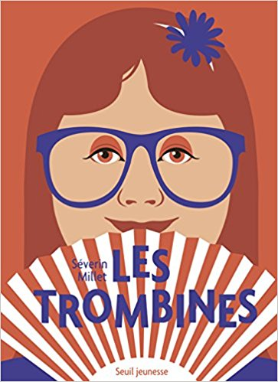 | « Les trombines» de Séverin Millet chez Seuil jeunesse (2015) - à partir de 6 ans  Avez-vous déjà vu un pirate à cravate, un plongeur flûtiste ou une princesse à moustache?  Voici seize trombines aux lignes épurées. Si l'on décide de faire un doux méli-mélo du haut, du milieu et du bas du visage, ce ne sont pas moins de 4096 figures insolites qui prennent vie sous nos yeux ! (Présentation de l’éditeur)
Nom du jeu :

« Qui est-ce ? » (sur BookCreator)

Domaine :

Mobiliser le langage dans toutes ses dimensions – l’oral

Attendu du langage oral travaillé :

Pratiquer divers usages du langage oral : décrire

Objectif :

Décrire un portrait de haut en bas en utilisant le lexique du visage
Décrire le plus précisément possible un portrait en vue de le faire identifier par une tierce personne

Présentation du projet dans lequel peut s’inscrire cet album :

Projet artistique sur le corps dans les Arts et plus précisément la notion de portrait

Règle du jeu :

Concepteurs : produire une description de son portrait la plus précise possible

Joueurs : identifier le personnage en justifiant son choix (éléments entendus qui ont permis l’identification, voire apporter un correctif pour améliorer la description)

Variantes :

Lexique visé :

Noms communs : le lexique du visage

Syntaxe visée :

Le petit marché des connaissances 2017 :
Jeu à partir d’un album pour travailler l’oral dans un atelier
DECRIRE (jeu n°7)
Circonscription : Romorantin Nom de l’école : Bourgeau

Niveau(x) :

PS - MS - GS

Titre de l’album, auteur(s), éditeur, année de parution :

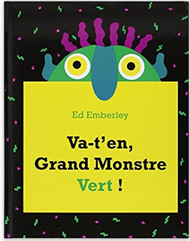 | « Va-t’en Grand Monstre Vert ! » d’Ed Emberley chez Ecole des loisirs – Kaléidoscope (1996) - à partir de 3 ans  Le Grand monstre vert arrive : son portrait se dessine nez après yeux, cheveux après oreilles grâce aux découpes dans la page. Mais, sur l'ordre de l'enfant- lecteur, il repart, de la même manière qu'il est venu ... (Présentation de l’éditeur)
Nom du jeu :

Drôle de monstre

Domaine :

Mobiliser le langage dans toutes ses dimensions – l’oral

Attendu du langage oral travaillé :

Pratiquer divers usages du langage oral : décrire

Objectif :

Décrire les monstres avec précision (couleur, taille, différentes parties du visage)

Présentation du projet dans lequel peut s’inscrire cet album :

Album inducteur du jeu

Règle du jeu :

Matériel : album et 2 séries d’illustrations de monstres de différentes tailles, couleurs, …

En binôme avec 2 séries d’images identiques, l’un décrit l’image et l’autre retrouve l’image dans toute la série

Variantes :

Cartes thématiques : animaux de la ferme, de la savane, insectes, …
Cartes « enfants de la classe »

Lexique visé :

Syntaxe visée :

Sujet + verbe + complément

Le petit marché des connaissances 2017 :
Jeu à partir d’un album pour travailler l’oral dans un atelier
DECRIRE (jeu n°8)
Circonscription : Contres Nom de l’école : Châtillon sur Cher

Niveau(x) :

PS - MS - GS

Titre de l’album, auteur(s), éditeur, année de parution :

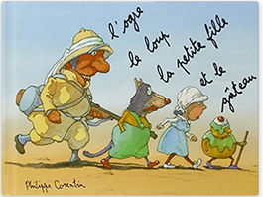 | « L’ogre, le loup, la petite fille et le gâteau » de Philippe Corentin chez Ecole des Loisirs (2005) - à partir de 6 ans  C'est l'histoire d'un ogre qui revient de la chasse. Il en ramène un loup, une petite fille et un gâteau. Mais il ne peut traverser la rivière qu'avec un seul passager à la fois… Un livre irrésistible pour ceux qui ne connaissent pas cette fameuse histoire et ceux qui croient la connaître ! (Présentation de l’éditeur)
Nom du jeu :

La traversée dangereuse

Domaine :

Mobiliser le langage dans toutes ses dimensions – l’oral

Attendu du langage oral travaillé :

Pratiquer divers usages du langage oral : décrire

Objectif :

Ecouter l’adulte et mémoriser
Communiquer en se faisant comprendre
Communiquer avec les adultes et avec les autres enfants par le langage
Ecouter et agir concrètement
Ecouter, répéter et agir concrètement
Ecouter, Répéter, Décrire et agir concrètement
Ecouter, Répéter, justifier, argumenter et agir

Présentation du projet dans lequel peut s’inscrire cet album :

Projet sur le temps et l’espace avec images séquentielles

Règle du jeu :

Matériel : sur un plateau peint avec 2 rives, 1 rivière et des personnages cartonnés ou en pâte à sel

Jouer la scène lue par l’enseignant (séance 1)
Répéter les phrases de l’enseignant et jouer l’action (séance 2)
Répéter et décrire l’action en la réalisant (séance 3)
Réaliser l’action, justifier et argumenter (séance 4)

Variantes :

Lexique visé :

Syntaxe visée :

Le petit marché des connaissances 2017 :
Jeu à partir d’un album pour travailler l’oral dans un atelier
DECRIRE (jeu n°9)
Circonscription : Blois 2 Nom de l’école : Crouy –
La Ferté Saint Cyr

Niveau(x) :

PS - MS

Titre de l’album, auteur(s), éditeur, année de parution :

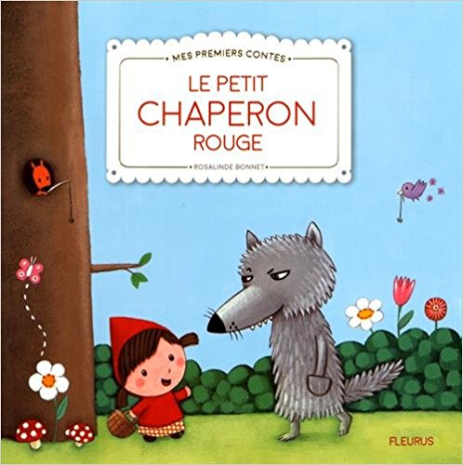 | « Le petit Chaperon Rouge » de Rosalinde Bonnet chez Fleurus (2017) - à partir de 3 ans  Le Petit Chaperon Rouge adapté aux petits et magnifiquement illustré par Rosalinde Bonnet. (Présentation de l’éditeur)
Nom du jeu :

Loto

Domaine :

Mobiliser le langage dans toutes ses dimensions – l’oral

Attendu du langage oral travaillé :

Pratiquer divers usages du langage oral : décrire

Objectif :

Oser entrer en communication

Présentation du projet dans lequel peut s’inscrire cet album :

Etude des contes traditionnels

Règle du jeu :

Chaque élève possède une planche avec 3 images.
1 image est tirée au sort par l’enseignant.
L’élève qui possède l’image sur sa planche doit la décrire pour l’obtenir
Le premier élève qui a 3 images a gagné

Variantes :

Trouver plus d’images

Lexique visé :

Vocabulaire du conte
Vocabulaire spatial

Syntaxe visée :

Construire une phrase descriptive

Le petit marché des connaissances 2017 :
Jeu à partir d’un album pour travailler l’oral dans un atelier
DECRIRE (jeu n°10)
Circonscription : Romorantin Nom de l’école : Theillay

Niveau(x) :

GS

Titre de l’album, auteur(s), éditeur, année de parution :

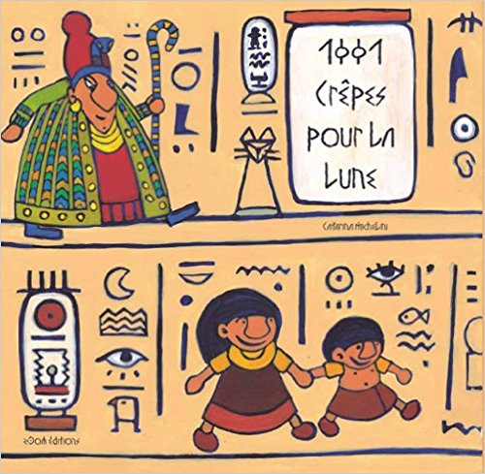 | « 1001 crêpes pour la lune » de Catarina Michelini chez Zoom Editions (2012) - à partir de 3 - 5 ans  Dans l'Égypte antique, sur les bords du Nil, une petite fille, Dasine, et son petit frère, Bakou, sont faits prisonniers par une sorcière cannibale. Dasine parvient à s'enfuir seule dans le désert, où elle rencontre la Déesse Lune. Cette dernière lui confie la recette des crêpes qui gaveront la sorcière et la mettront hors d'état de nuire. (Présentation de l’éditeur)
Nom du jeu :

Jeu des hiéroglyphes

Domaine :

Mobiliser le langage dans toutes ses dimensions – l’oral

Attendu du langage oral travaillé :

Pratiquer divers usages du langage oral : décrire

Objectif :

Oser entrer en communication

Présentation du projet dans lequel peut s’inscrire cet album :

Projet autour du thème « autrefois, aujourd’hui ».

Règle du jeu :

Partir des hiéroglyphes présents dans le livre et faire un jeu d’association d’images identiques pour expliquer leurs ressemblances en les décrivant

Variantes :

Lexique visé :

Syntaxe visée :

Le petit marché des connaissances 2017 :
Jeu à partir d’un album pour travailler l’oral dans un atelier
DECRIRE (jeu n°11)
Circonscription : Blois II Nom de l’école : Oucques,
Beauce-la-Romaine, Selommes

Niveau(x) :

MS - GS

Titre de l’album, auteur(s), éditeur, année de parution :

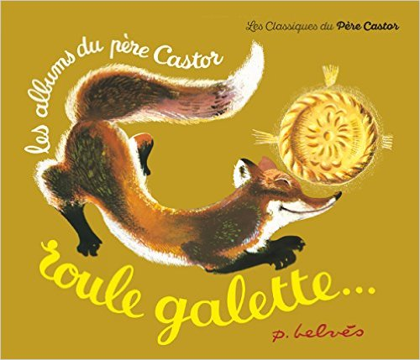 | « Roule galette » de Natha Caputo chez Flammarion – Père Castor (1993) - à partir de 3 ans  Une galette de blé est posée sur le rebord d'une fenêtre. Elle s'ennuie, tombe dans le jardin, et commence à rouler... En roulant, elle croise un lapin, un loup et un ours. Tous veulent la manger mais elle leur échappe. Jusqu'à ce que, flattée par le renard, elle se laisse croquer ! Moralité ? (Présentation de l’éditeur)
Nom du jeu :

Jeu des paires

Domaine :

Mobiliser le langage dans toutes ses dimensions – l’oral

Attendu du langage oral travaillé :

Pratiquer divers usages du langage oral : décrire

Objectif :

Utiliser un vocabulaire précis pour décrire les personnages de l’histoire, les lieux et les objets

Présentation du projet dans lequel peut s’inscrire cet album :

Le personnage du renard dans la littérature
Créer un conte de randonnée

Règle du jeu :

Deux images de chaque personnage sous forme de cartes, des lieux, des objets

1) Distribuer toutes les cartes
2) Récupérer la deuxième carte identique à celle de son jeu en la décrivant. Interdiction de nommer.
Exemple pour avoir le lapin : « je voudrais un petit animal qui a des longues oreilles et qui mange des carottes »

Variantes :

PS : Jeu sur les animaux de l’histoire

MS : Jeu sur les animaux et les objets

GS : jeu sur les animaux, les objets et les lieux

Lexique visé :

Vocabulaire descriptif de chaque élément de l’histoire

Syntaxe visée :
Je voudrais… qui …
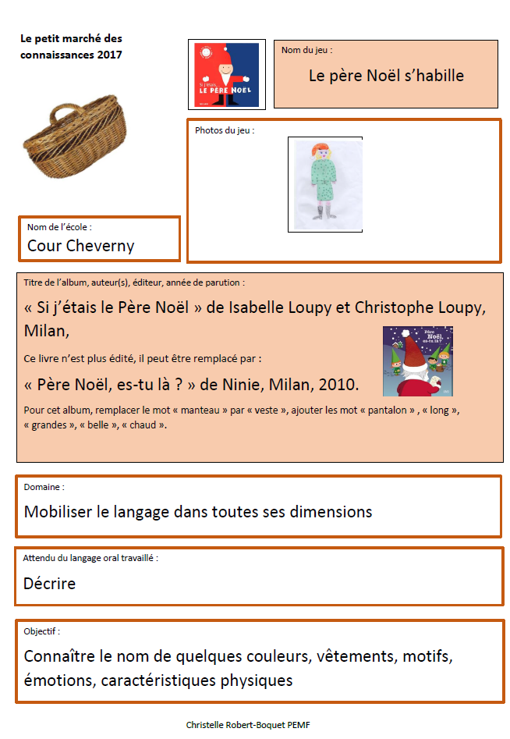

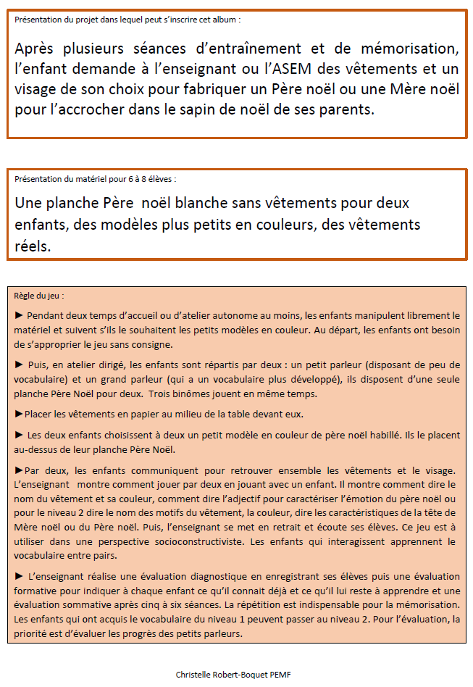

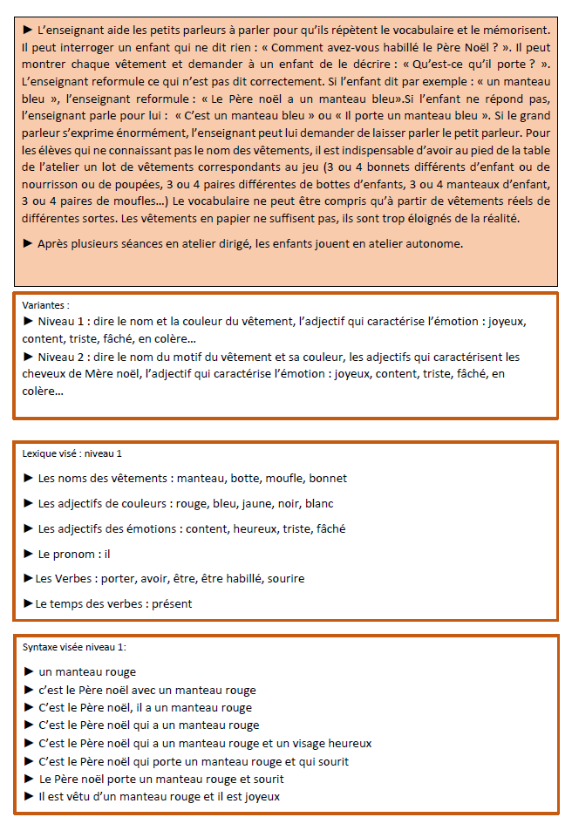

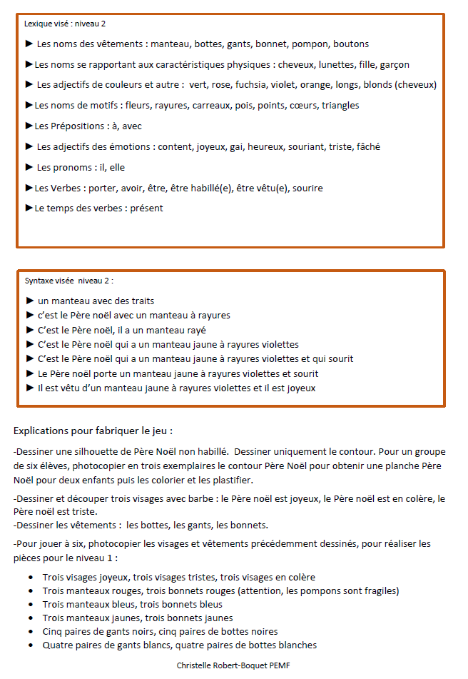

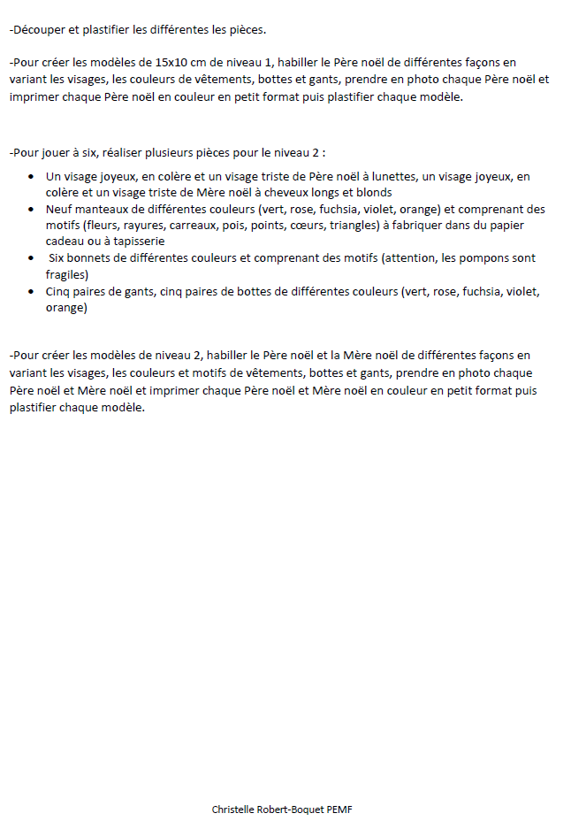

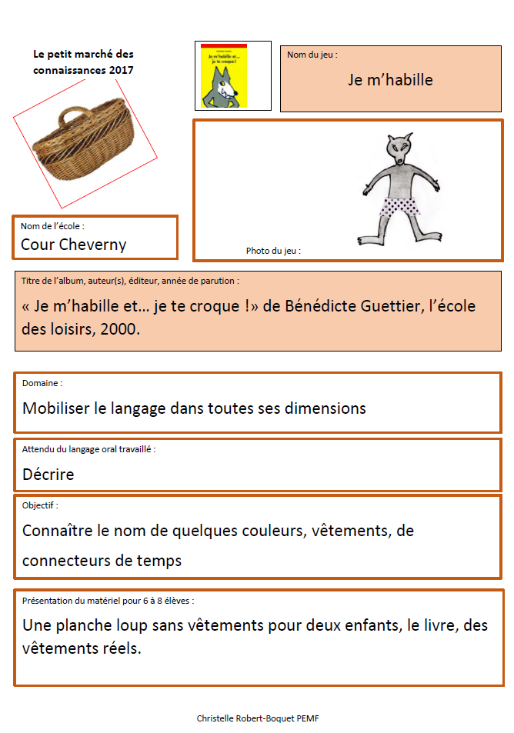

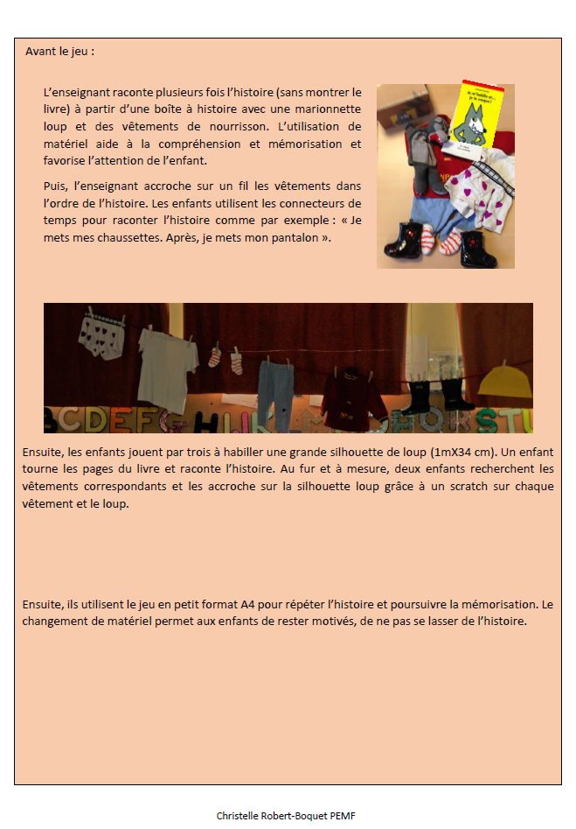

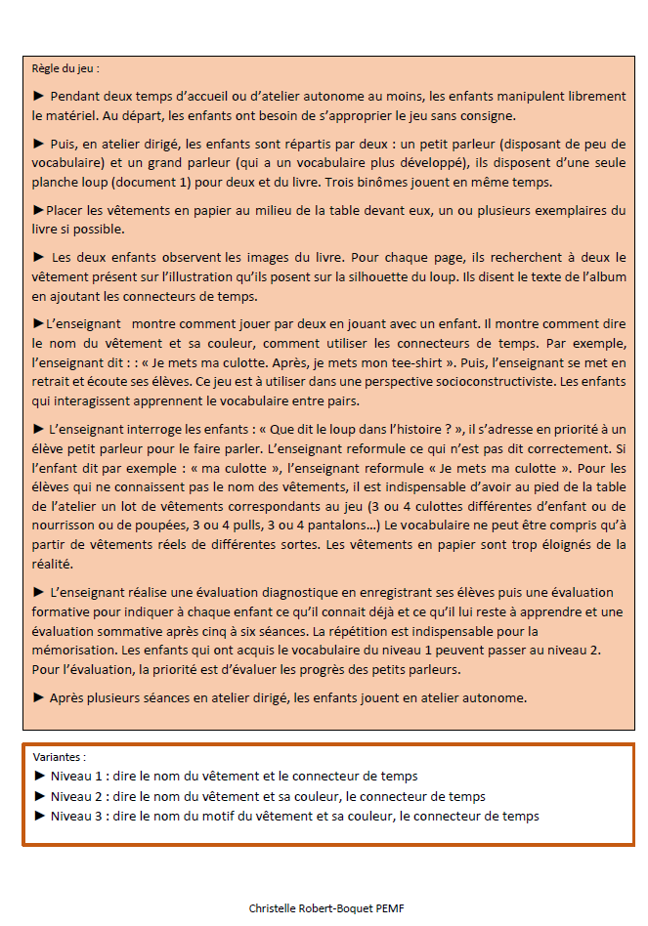

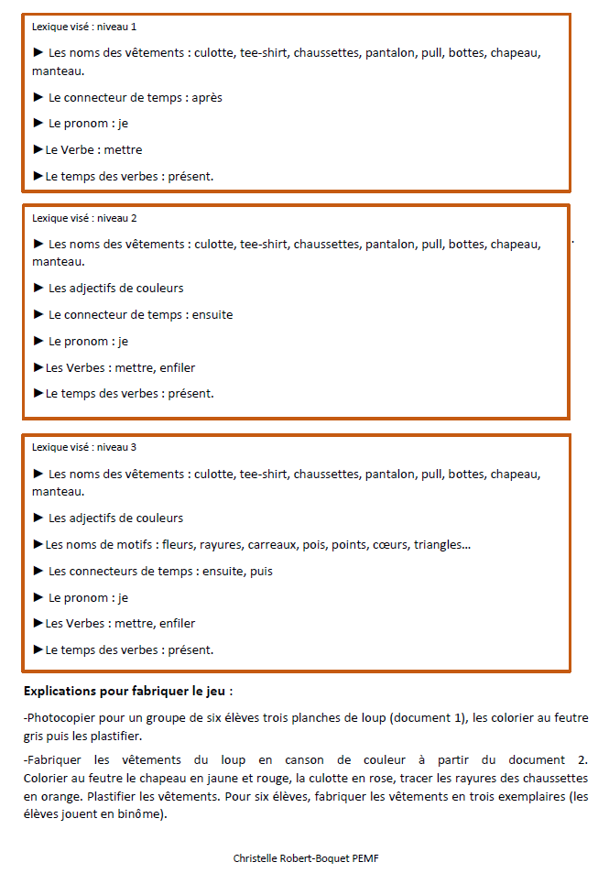

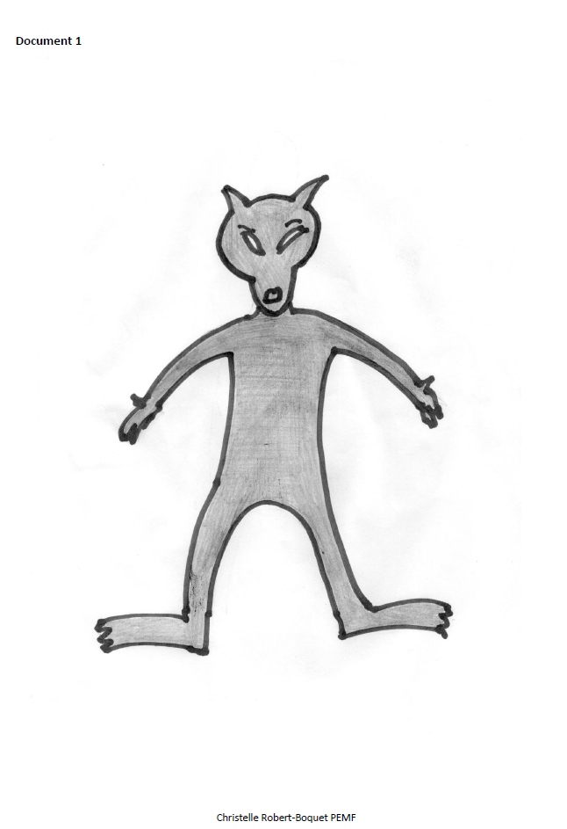

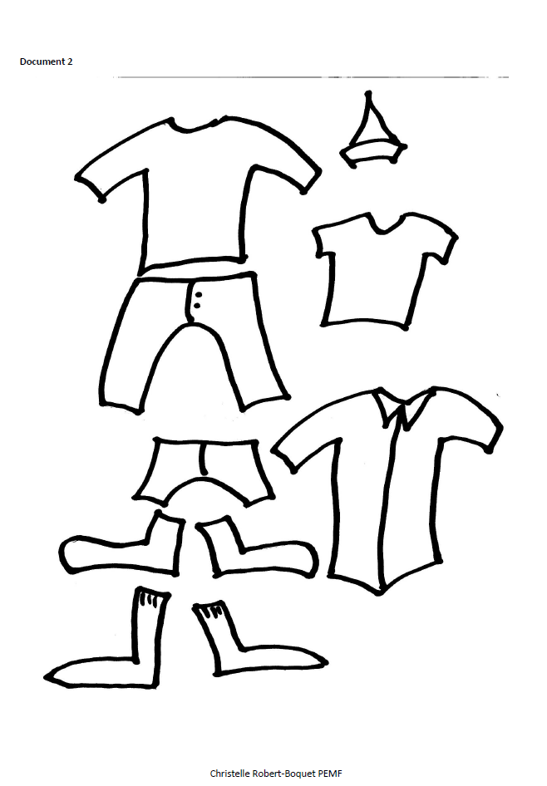

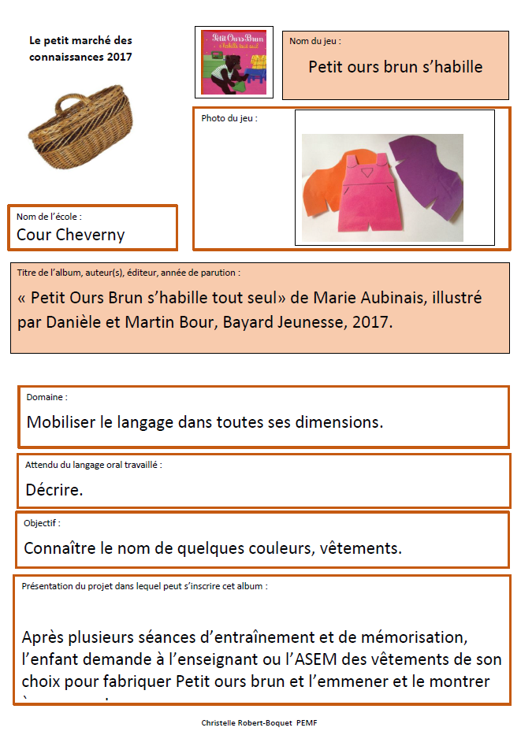

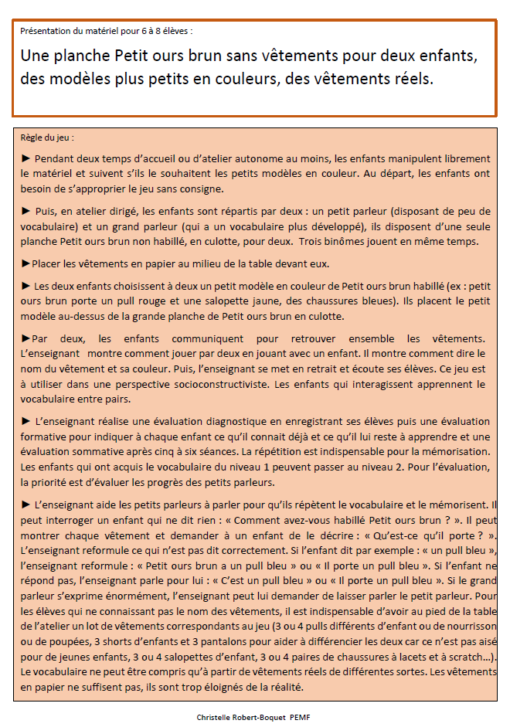

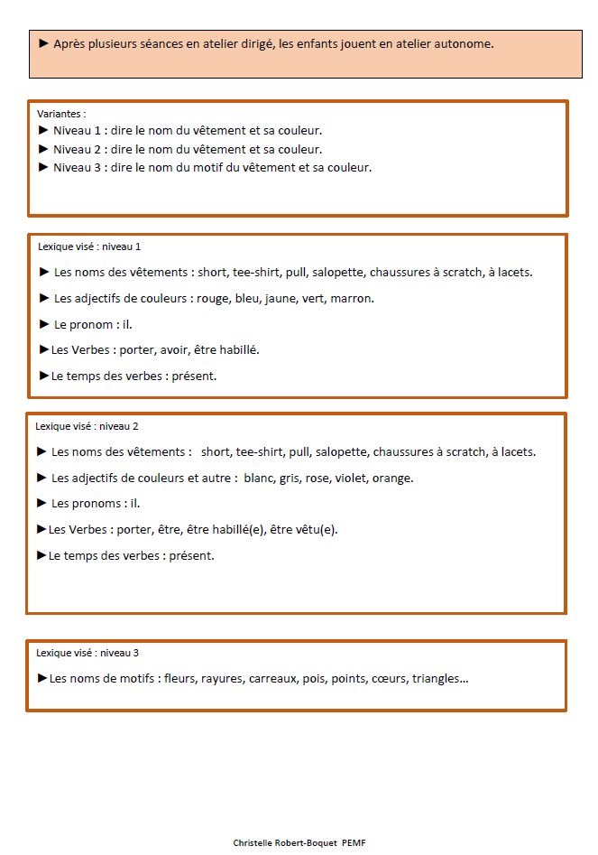

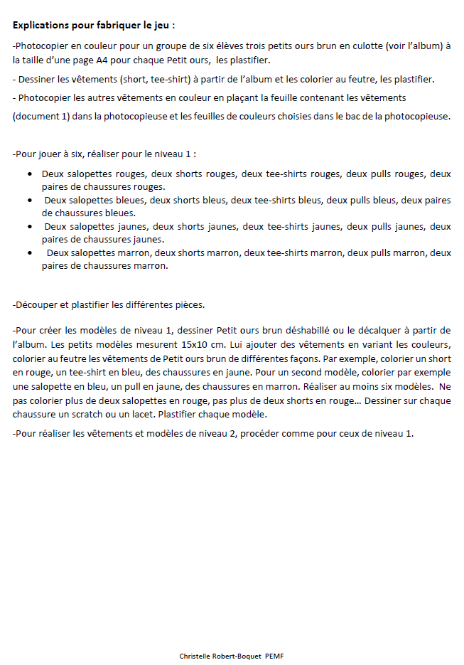

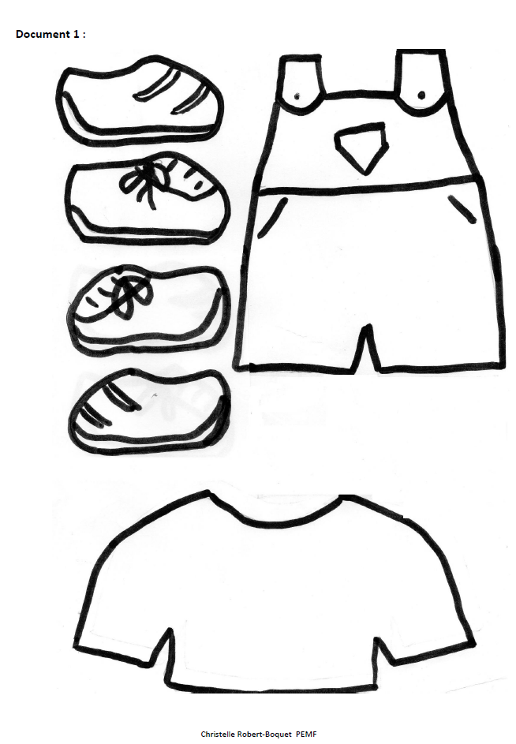

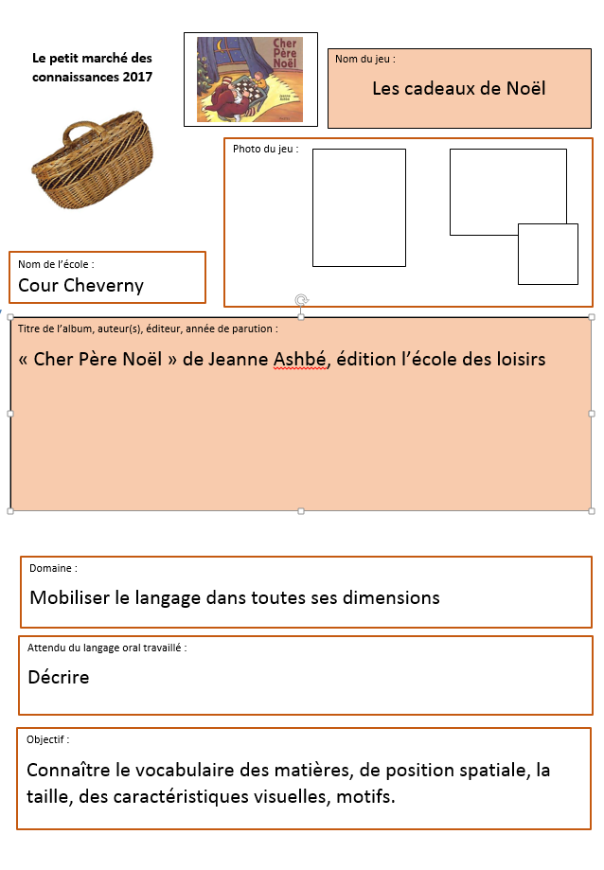

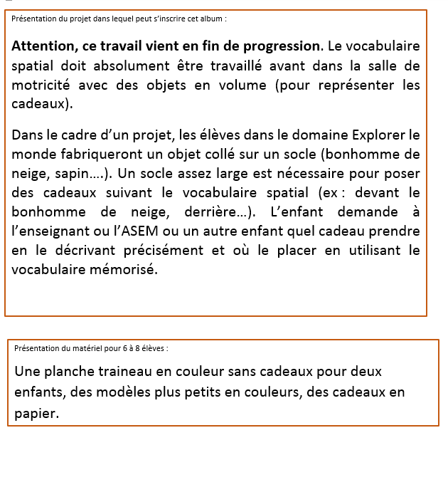

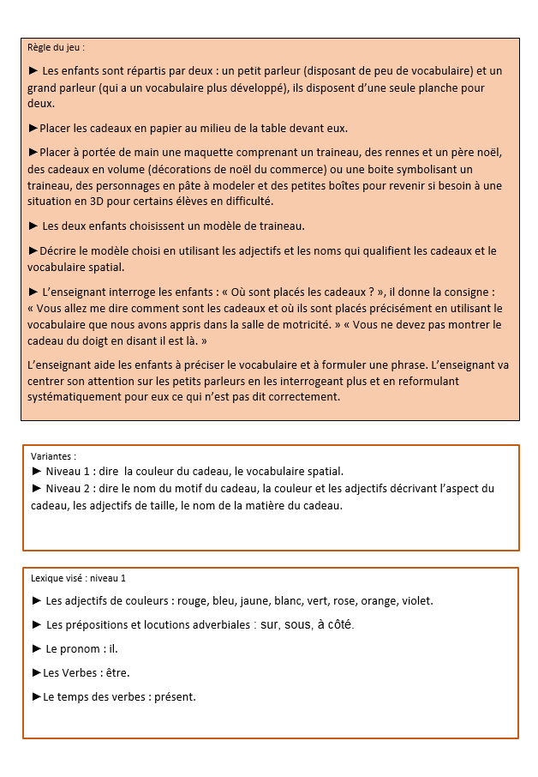

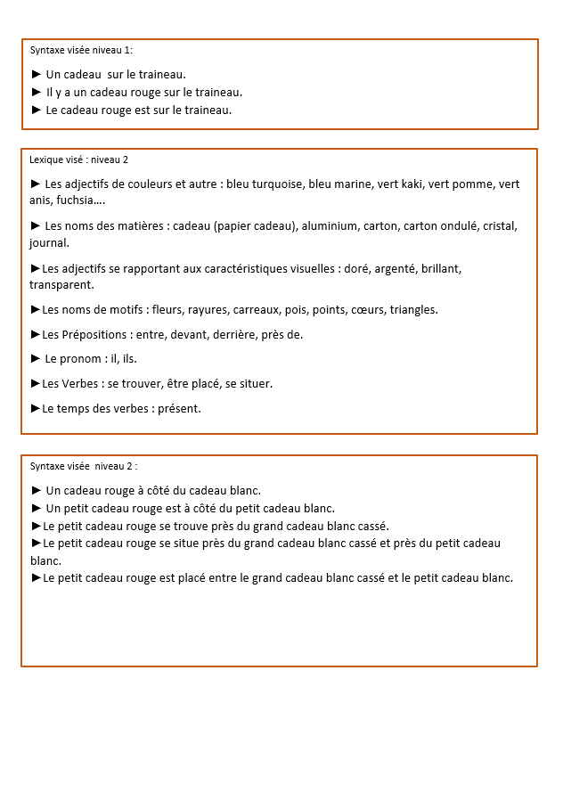

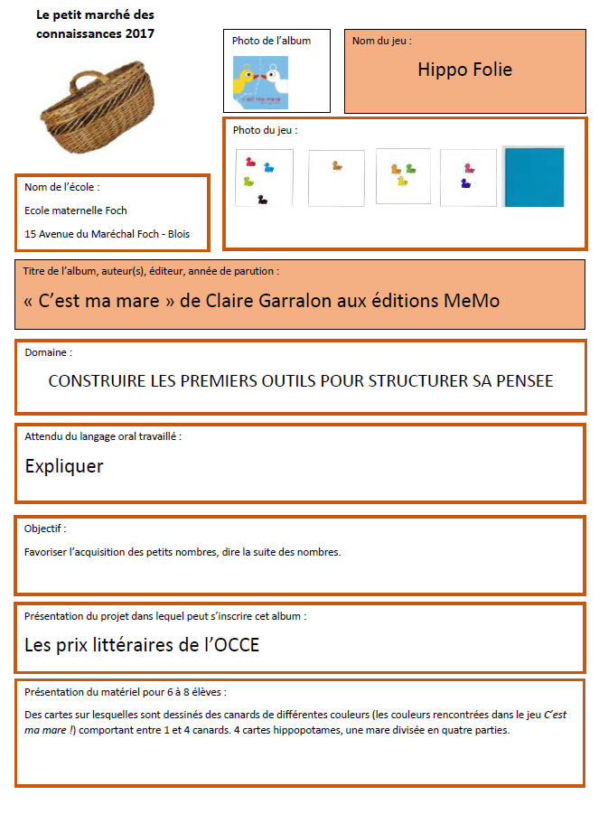

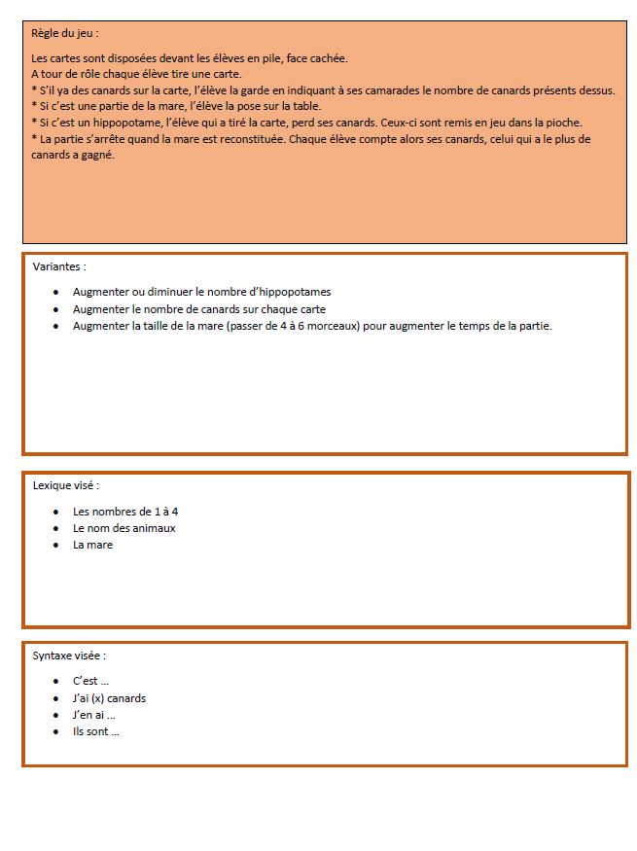

ANNEXES :

